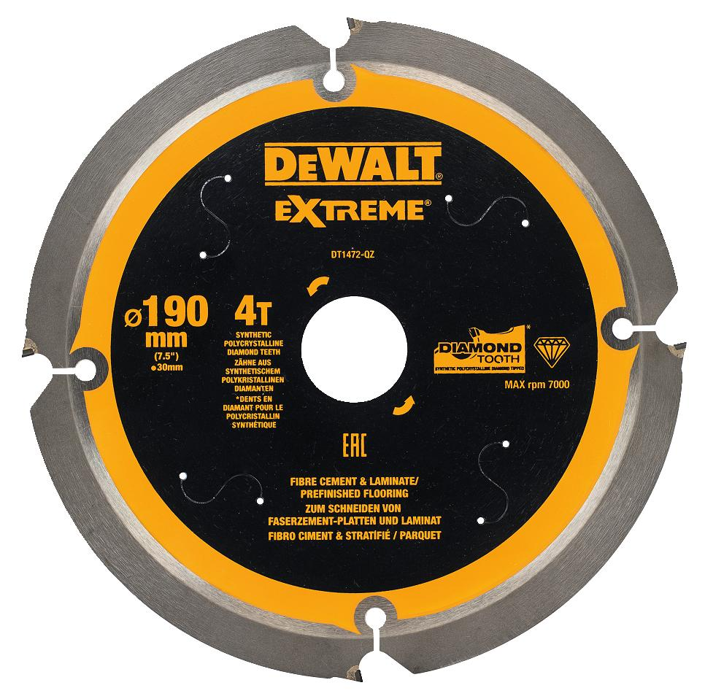


DT1470-QZ
Faserzementsägeblätter
Produktmerkmale:
- Kreissägeblatt mit polykristalliner Diamant-Zähnen (PKD = Diamantreste, der mit katalytischem Metall und unter Hoch-druck und hohen Temperaturen zusammengeschmolzen wurde)
- Schneidet mühelos durch Faserzement-Platten und andere dichte Verbund-materialien wie: Marley Eternit, Hardiebacker, Trespa
- Sehr gute Schnittergebnisse in weiteren Materialien wie bspw. Laminat- und Melamin-Oberflächen, glasfaserverstärkter Kunststoff, Weich- und Hartholz, Holzfaserplatten, Sperr- und Spanholz
- 100x längere Lebensdauer als herkömmliche Kreissägeblätter
- Sauberer Schnitt und weniger Staubentwicklung

Artikel-Nr. | Beschreibung | EAN-Code | UVP exkl. MwSt. | PG
DT1470-QZ | Faserzement Sägeblatt 160 x 20 x 4T | 5035048540916 | 64,50 | III
DT1471-QZ | Faserzement Sägeblatt 165 x 20 x 4T | 5035048540923 | 66,50 | III
DT1472-QZ | Faserzement Sägeblatt 190 x 30 x 4T | 5035048540930 | 69,50 | III
DT1473-QZ | Faserzement Sägeblatt 216 x 30 x 8T | 5035048540947 | 119,50 | III
DT1474-QZ | Faserzement Sägeblatt 250 x 30 x 12T | 5035048540954 | 199,50 | III
DT1475-QZ | Faserzement Sägeblatt 305 x 30 x 16T | 5035048540961 | 255,50 | III

